**BÁO CÁO THỰC HÀNH**

|  |  |  |
| --- | --- | --- |
| Họ tên | Chu Quang Cường | Lớp: PH002.P15.2 |
| MSSV | 24520236 | STT: 09 |
| Bài Thực Hành | Báo Cáo LAB5 – Bài tập về nhà | |
| CBHD | **Trương Văn Cương** | |

# Yêu cầu thực hành

**Về phần trình bày:**

* Sinh viên trình bày đúng theo định dạng báo cáo mà CBHD đưa ra.
* Cần chú thích bảng, hình (nếu có).
* Sử dụng chức năng Insert Caption và Cross-reference cho chú thích Bảng, Hình
* Sử dụng tính năng Screenshot để chụp kết quả mô phỏng.

**Quy trình thực hành:**

* Sinh viên chuẩn bị bài ở nhà, và có mặt đúng giờ tại phòng LAB.
* Sinh viên thực hành theo hướng dẫn, và nộp bài đúng hạn.
* Hoàn thành bài tập về nhà (nếu có)
* Tất cả các bài báo cáo có hành vi sao chép của nhau sẽ bị **điểm 0**

**Điểm buổi thực hành**

|  |  |  |
| --- | --- | --- |
| **Chuyên cần (20%)** |  |  |
| **Trình bày (20%)** |  |  |
| **Nội dung thực hành (60%)** |  |  |
| **Câu 1:**  **Câu 2:** |  |  |
| **Tổng (100%)** |  |  |

**Bài tập thực hành:**

1. Thiết kế mạch đếm lên 0 đến 15 dùng T-FF
2. **Thực hành:**
3. Thiết kế mạch đếm lên 0 đếm 15 dùng T-FF:

Tôi sẽ thiết kế một bộ đếm bất đồng bộ MOD-16 dùng Flip-flop T thỏa yêu cầu đề bài:

* Do chu trình đếm có giá trị từ 0 đến 15 nên số FF tối thiểu phải là 4 ($2^{3}=8<16≤16=2^{4}$)
* Biểu đồ chuyển trạng thái:

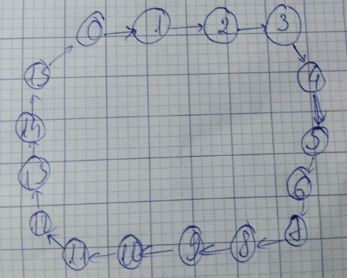

* Rõ ràng, bộ đếm từ 0 đến 15 rồi lặp lại khi sử dụng 4 Flip-flop T thì không bị reset. Do đó, ta thiết kế mạch logic như sau:

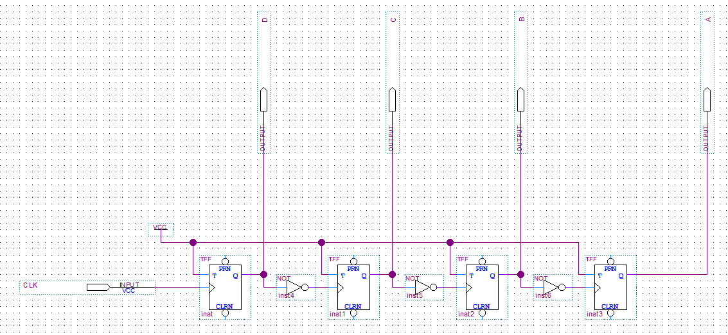

Chú thích:

* Đây là bộ đếm lên bất đồng bộ MOD-16
* Mô phỏng:

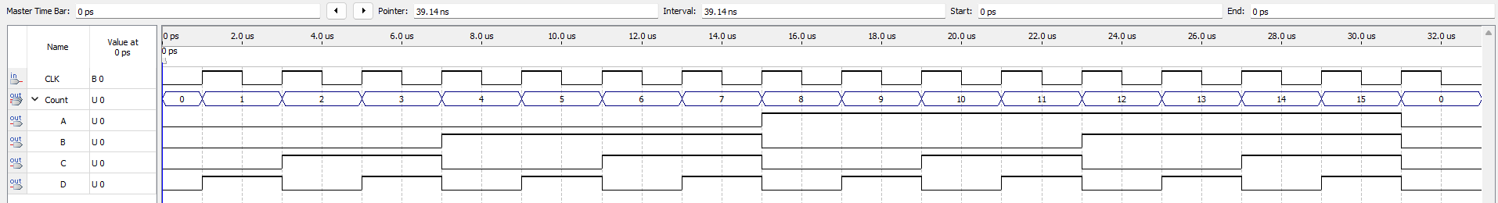

Theo mô phỏng dạng sóng, các trạng thái bắt đầu từ 0 rồi tăng dần đến 15 sau đó lặp lại. Do đó, có thể thấy mạch trên đã đáp ứng được điều kiện của bộ đếm mà đề bài đưa ra.